Unidad 8. Mil y una entrevistas

Nombre: __________________________________________ Curso: ______ Fecha: ________

Comprensión y expresión oral

1. Escucha esta entrevista y responde a las preguntas.

• ¿Quién realiza las preguntas?
________________________________________________________________

• ¿Quién es el personaje entrevistado?
________________________________________________________________

• ¿Por qué es un personaje de interés?
________________________________________________________________

Comprensión lectora

En un lugar de la Mancha  Hace mucho, mucho tiempo, en un pequeño pueblo de la Mancha, vivía un caballero llamado don Alonso Quijano, al que sus vecinos le decían «el Bueno», porque era amable y servicial con todo el mundo.  Don Alonso poseía unas pocas tierras de labranza que le daban para vivir con decoro y sencillez. Era un hidalgo, descendiente de una familia que se había distinguido por su participación en algunas batallas. Como recuerdo de sus antepasados, guardaba en un rincón de la casa una lanza, un escudo y otras viejas armas y armaduras.  En el momento en que comienza esta historia, don Alonso Quijano tendría unos cincuenta años. Era alto, delgado y fuerte, de rostro seco y huesudo. Le gustaba mucho madrugar y salir de caza con su perro y su caballo. Solía vestirse con una capa negra, unas medias con zapatillas a juego y un traje de lana fina.  En su casa vivían una sirvienta de más de cuarenta años, a la que llamaban el ama, una sobrina menor de veinte y un criado que cuidaba del caballo y de la huerta. | Durante sus ratos libres, que eran bastantes, don Alonso se aficionó a leer libros de caballerías, novelas que narraban fantásticas aventuras de los caballeros andantes. Se les llamaba así porque se pasaban la vida de un lado para otro, combatiendo injusticias, sin temor a enfrentarse con los mayores peligros y enemigos, por terribles que fueran.  En sus andanzas, solían ir acompañados por un escudero que se ocupaba de todo lo que pudieran necesitar.  Estas historias fascinaban a don Alonso. Disfrutaba tanto leyéndolas, que dejó la caza y el cuidado de sus propiedades, e incluso vendió algunas tierras para comprar más novelas de caballerías.  Solía encerrarse en una habitación de su casa que había llenado de libros, hasta convertirla en una biblioteca, y allí pasaba horas leyendo. Algunas de aquellas historias estaban tan llenas de exageraciones y de frases enrevesadas, que él se volvía loco intentando inútilmente descifrarlas.  Miguel de Cervantes
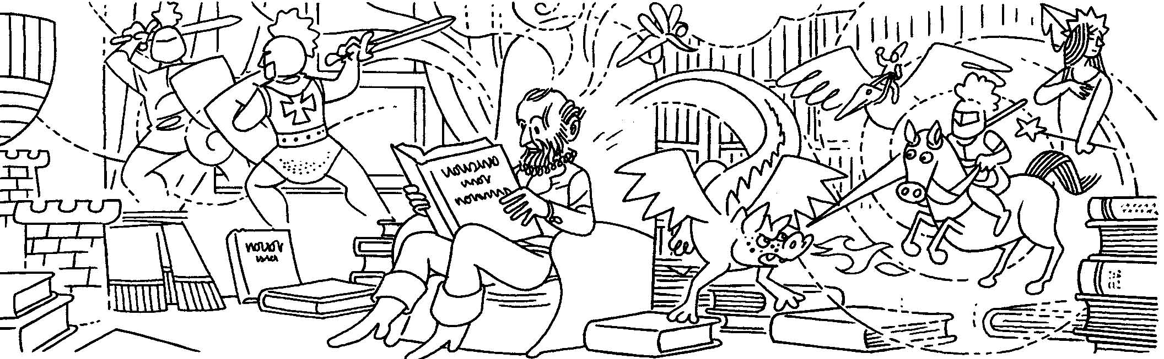
Unidad 8. Mil y una entrevistas

Nombre: __________________________________________ Curso: ______ Fecha: ________

Comprensión lectora
2. Resuelve las cuestiones.

• ¿Quién es el protagonista y por qué lo llamaban «el Bueno»?
_____________________________________________________________

• ¿Cómo era físicamente?
_____________________________________________________________

• ¿A qué se aficionó? ¿Por qué?
_____________________________________________________________

3. Explica con tus palabras.

• Cómo son las aventuras de los caballeros andantes.
_____________________________________________________________

• La razón de que don Alonso se volviera loco al leer esas historias.
_____________________________________________________________

4. Escribe V si es verdadero y F si es falso.

Don Alonso compró armas para ir en busca de aventuras.

Don Alonso descuidó su trabajo a causa de la lectura.

Don Alonso vivía en casa solo, recordando a sus antepasados.

Don Alonso solo pensaba en leer libros de aventuras.

5. ¿Qué quiere decir? Marca.

• Vivir con decoro y sencillez.
Vivir decentemente y sin riquezas.
Vivir haciendo trampas y con dinero.

• Los escuderos acompañaban a los caballeros en sus andanzas.
Los acompañaban en su recorrido lleno de aventuras y de sucesos curiosos.
Los acompañaban en sus aventuras a pie.

6. ¿Te gustaría ser un caballero andante? ¿Por qué?

_____________________________________________________________

_____________________________________________________________
Unidad 8. Mil y una entrevistas

Nombre: __________________________________________ Curso: ______ Fecha: ________

Literatura

7. Lee atentamente.

La lagartija y el ciervo
Dos lagartijas tomaban el sol, encima de un alto muro. Una de ellas dormitaba, amodorrada por el calor. La otra estaba intentando atrapar con su larga lengua los mosquitos que danzaban cerca de ella, cuando vio a un ciervo que salía del bosque cercano. La lagartija se olvidó del banquete que los mosquitos le ofrecían y se puso a admirar al ciervo, pues le llamaba la atención su porte regio y su imponente cornamenta.
Contemplando al hermoso animal la lagartija se sintió descontenta de su suerte y comenzó a quejarse.
—¡Qué destino tan terrible el de nosotras las lagartijas! —le dijo a su amiga—. Vivimos, es verdad; pero este vivir no es más que un vegetar. Nadie se fija en nosotras; a nadie llamamos la atención. ¿Por qué no habré nacido ciervo?
Pero la lagartija interrumpió bruscamente su discurso al ver que una feroz jauría salía del bosque y atacaba al ciervo. Este se lanzó a la fuga, pero uno de los perros consiguió saltar a su cuello; cayó al suelo el ciervo, y los perros lo mataron.
Entonces, la lagartija que había estado dormitando le dijo a la otra:
—¿Aún te cambiarías por ese ciervo? Todo el que sobresale en algo tiene muchos enemigos. Yo creo que vivir modestamente, ignorado del mundo, tiene también sus ventajas.
Y así diciendo, la lagartija volvió a cerrar los ojos, y siguió dormitando al cálido sol del mediodía.
La lagartija que primero había hablado se quedó pensativa y callada. Se tragó una mosca que se puso a su alcance y, de pronto, se sintió muy contenta con su suerte, ya que podía reposar tranquila, en lo alto de un muro, dándose ricos banquetes de mosquitos y de moscas, sin tener enemigos ni a nadie que la envidiara.

Janusz Grabianski

8. Realiza las actividades.

• ¿Qué tipo de texto es La lagartija y el ciervo? Marca.

Noticia. Poesía.
Fábula. Cuento.

Unidad 8. Mil y una entrevistas

Nombre: __________________________________________ Curso: ______ Fecha: ________

Literatura
• ¿Quién protagoniza el texto?

________________________________________________________________

• ¿Por qué desea ser un ciervo una de las lagartijas?

________________________________________________________________

• Ordena correctamente los hechos.

La lagartija desea ser un ciervo.
La lagartija reflexiona y se contenta con su vida.
Las lagartijas toman sol en un alto muro.
El ciervo es atacado por la jauría de perros.

• ¿Qué sentimiento expresaba una de las lagartijas por los ciervos?

________________________________________________________________

• ¿Cuál es la moraleja del texto? Marca.

Debemos aspirar a ser mejores de lo que somos.
El trabajo en equipo nos garantiza el éxito en la vida.
Tenemos que valorar lo que somos y lo que tenemos.
La envidia es dañina, entristece a nuestro corazón.

9. Inventa una fábula con alguno de los siguientes títulos.

• El zapato que quería ser paraguas
• El caracol que quería ser liebre
• El gusano que quería ser pájaro
• La pulga que quería ser caballo

________________________________________________________________

________________________________________________________________

________________________________________________________________

________________________________________________________________

________________________________________________________________

________________________________________________________________
Unidad 8. Mil y una entrevistas
Conoce la lengua

Nombre: __________________________________________ Curso: ______ Fecha: ________

10. Escribe la palabra polisémica fijándote en las pistas.

• Parte superior estrecha de una botella. | • Parte del cuerpo que une la cabeza al tronco. | _________________
• Aparato que produce un fuerte sonido. | • Ser fantástico mitad pez y mitad mujer. | _________________
• Instrumento que se utiliza para escribir. | • Pieza que recubre el cuerpo de las aves. | _________________
• Huesecillo del oído. | • Herramienta para clavar clavos. | _________________

11. Indica el número de la acepción correspondiente en cada oración.

estación  1. Cada uno de los cuatro grandes periodos en que se divide el año.  2. Sitio en el que habitualmente hace parada un medio de transporte público.  3. Conjunto de edificios e instalaciones para realizar una actividad determinada.  • ¡Este invierno voy a ir a una estación de esquí con mis padres! _____  • El otoño es mi estación favorita: me encanta ver cómo caen las hojas. _____  • Debido a las grandes nevadas, tuvieron que cerrar varias estaciones de tren. _____ | 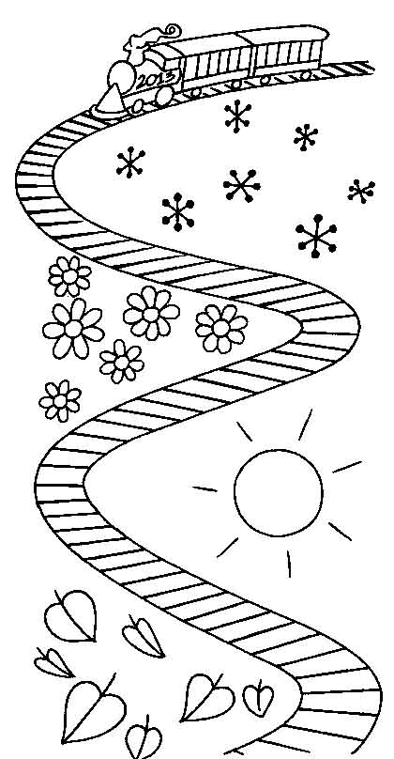

12. Relaciona cada palabra con sus significados.

Banco •  Sierra •  Pico •  Ratón •  Muñeca • | • Juguete.  • Aparato conectado al ordenador.  • Boca del pájaro.  • Cadena montañosa.  • Entidad financiera.  • Pequeño roedor.  • Objeto para sentarse.  • Articulación del brazo.  • Grupo de peces.  • Herramienta de carpintería.  • Herramienta de albañilería.
Bibliografía

Cervantes, M. de: El Caballero don Quijote, Edelvives, Zaragoza, 2004.

Grabianski, J.: El gran libro de las fábulas, Editorial Noguer, Barcelona, 1970.

